Инвестиционно-привлекательные проекты из Стратегии социально-экономического развития муниципального района Борский Самарской области на период до 2030года.
1. Животноводство
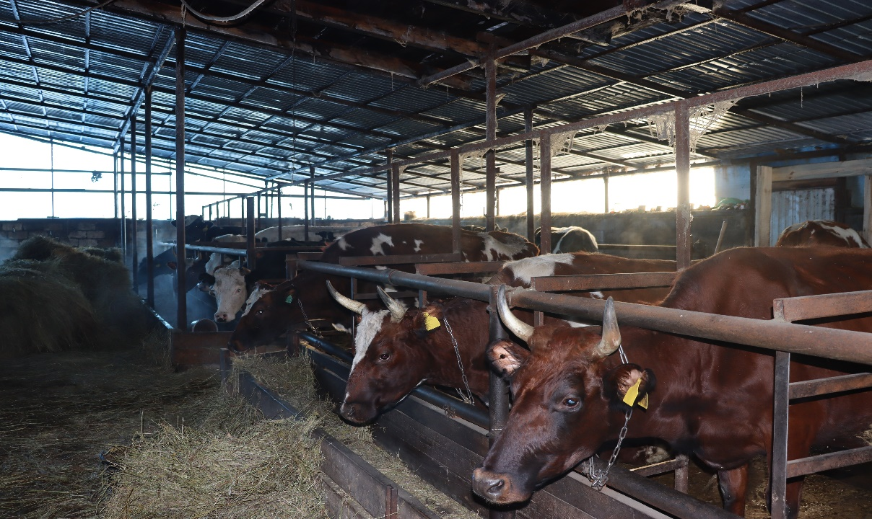
Проект «Строительство животноводческого комплекса» ООО "ОП СХП «Покровское» предполагает создание животноводческо-растениеводческого комплекса на 2400 голов дойного стада, а также выращивание кормов для стада животноводческого комплекса.
2. Переработка и реализация сельскохозяйственной продукции
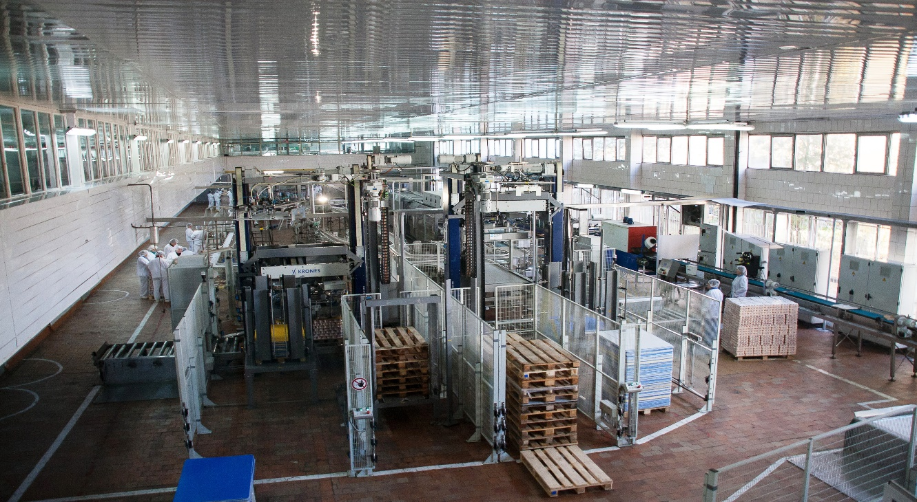
Проект «Строительство высокотехнологичного инновационного предприятия по производству детского питания».

3. Развитие туризма
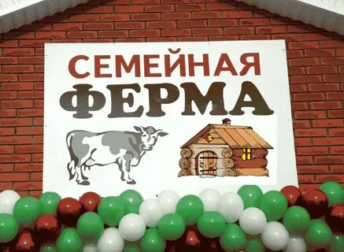
Проект «Создание семейных животноводческих ферм»
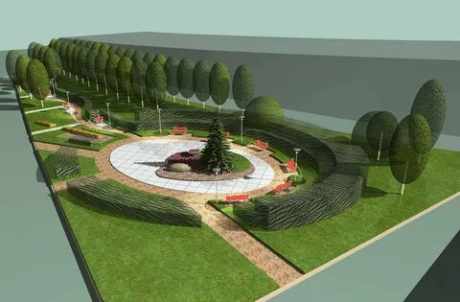
Проект «Строительство регионального центра развития и оздоровления детей»
Природные богатства территории представляют собой уникальную возможность создания здесь межрегионального Центра оздоровления и развития детей «Аленький цветочек» (далее - Центра).
Хвойные деревья Бузулукского бора, лечебно-столовая минеральная вода, наличие белой глины – все это природные компоненты, которые должны лечь в основу создания центра «Аленький цветочек.
Располагая ресурсом белой глины, центр может осуществлять оздоровление детей, т.к. каолин способен сорбировать яды и токсины.
Борская лечебно-столовая сульфатно-хлоридно-натриевая минеральная вода применяется для лечения хронических гастритов, колитов, энтеритов, заболеваний печени, желчного пузыря и желчевыводящих путей, а также болезней обмена веществ.
Создание Центра потребует создания служб сопровождения физического, психического и социального развития (патроната) для детей, а также специалистов по детскому развитию. Это повлечет за собой приток в муниципальный район высококвалифицированных кадров (в том числе и медицинских), что скажется в целом, на качестве трудовых ресурсов, и будет способствовать росту численности населения.
В муниципальном районе имеются все условия реализации системы здорового питания для детей, проходящих оздоровление в «Аленьком цветочке», Одним из компонентов здорового питания могла бы стать продукция фермерского хозяйства «Борская индейка», которая представлена мясом индейки и баранины. Продукция выращивается естественным путем без применения современных технологий для интенсивного роста и ГМО.
Другим элементом здорового питания может стать продукция перерабатывающих производств муниципального района, отвечающая требованиям экологической безопасности, производство которой предусмотрено в программном комплексе реализации настоящей Стратегии.
Центр «Аленький цветочек» должен быть ориентирован не только на оздоровление детей, но также на их развитие и воспитание. Поэтому в ходе реализации проекта необходимо задействовать весь потенциал народных промыслов и ремесла муниципального района, который пока еще сохраняет традиции лозоплетения, гончарного дела, ковки и др.
Для того, чтобы Центр мог функционировать круглогодично для школьников должны быть созданы условия для продолжения обучения, в том числе в условиях цифровой образовательной среды.
Реализация мега-проекта хорошо вписывается в План основных мероприятий до 2020 года, проводимых в Самарской области в рамках Десятилетия детства.
Параллельно с созданием Центра должно быть осуществлено строительство гостиничного комплекса, для родителей, а также туристических групп.
Центр оздоровления и развития детей «Аленький цветочек» должен быть структурно и содержательно связан с туристическим центром «Аксаковская слобода» и музейным комплексом Аксаковых.
